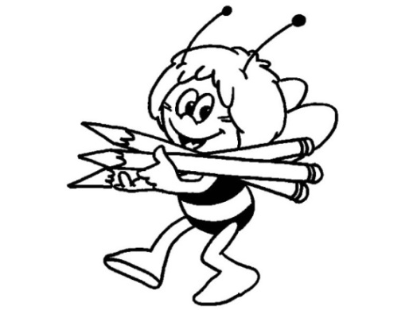**1. třída TÝDENNÍ PLÁN**

**22. týden (5. 2. – 9. 2. 2018)**

|  |  |  |  |
| --- | --- | --- | --- |
| **PŘEDMĚT** | **CO SE BUDEME UČIT?** | **JAK SE MI DAŘÍ?** | **☺😐☹** |
| **ČTENÍ** | Slabikář str. 44 – 47  - dvojhlásky au, ou | Přečtu slova a jednoduché věty.  Rozumím čtenému textu, dokážu o přečteném vyprávět. |  |
| **PSANÍ** | Písanka 3 str. 1 - 3  - uvolňovací cviky, rozvoj jemné motoriky  - správný úchop tužky, správný posed  - písmeno r | Umím sedět správně u psaní a správně držím tužku.  Umím napsat r a slova z tohoto písmene složená.  Umím přepsat tiskací podobu slov do psací. |  |
| **MATEMATIKA** | Matematika 2 str. 11 – 14  - sčítání, odčítání v oboru čísel do 9  - porovnávání čísel  - slovní úlohy a jejich zápis  - geometrické útvary  - pohyb ve čtvercové síti | Bez problémů sčítám a odčítám v oboru čísel do 9.  Rozumím zadání slovní úlohy, dokážu si k ní provést jednoduchý zápis a vím, jak úlohu vyřešit.  Hravě rozliším a pojmenuji základní geometrické útvary.  Bez obtíží se pohybuji ve čtvercové síti. |  |
| **PRVOUKA** | Prvouka str. 39  -zdravá strava  Třídní projekt – Včela pod lupou | Vím, které potraviny a nápoje jsou pro mé zdraví důležité a kterých bych se měl/a naopak vyvarovat.  Dokážu pojmenovat jednotlivé části těla včelky a mám základní představu o vnitřní stavbě jejího těla. |  |

Aktuální informace:

* **Pondělí 5. února – první návštěva místní knihovny, setkání ve třídě (odložení aktovek), společný odchod do šatny v 7:55, společný odchod do knihovny v 8:00**; v návaznosti na tuto návštěvu začneme v týdnu od 12. 2. s dílnou čtení (představení oblíbené knihy, kterou děti čtou s rodiči – můžete již společně knihu vybírat a číst dětem nebo s dětmi – dle jejich čtenářské úrovně, povídejte si následně o přečteném, sdílejte vzájemně zážitek z četby)
* **Úterý 6. února – třídní projekt Včelka pod lupou**, není potřeba na tento den nosit pracovní sešit z prvouky.
* **Pátek 9. února – workshop** se spisovatelkou K. Smolíkovou – do úterý 6. února nutno zaplatit **60,- Kč/dítě**